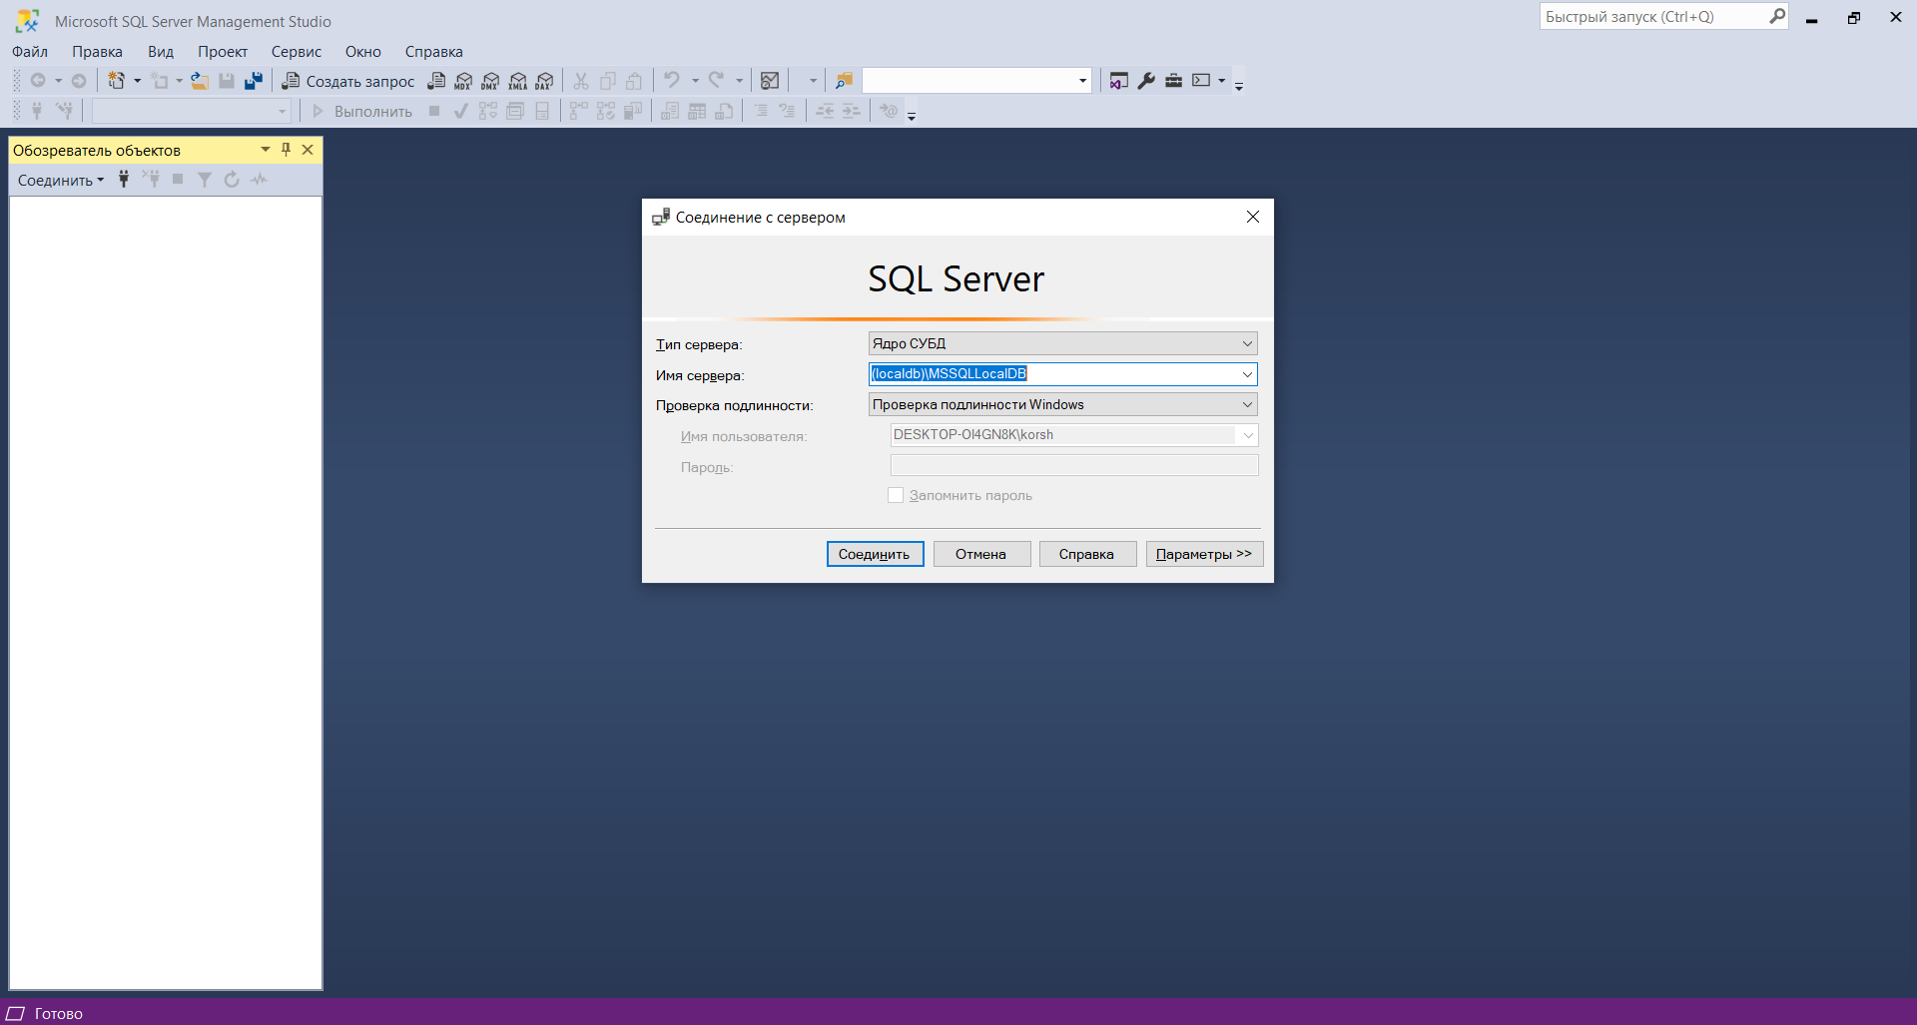

В строке Имя сервера указать эту строку (localdb)\MSSQLLocalDB и нажать соединить.

После чего запустить файл (Bakery.sql)

И выполнить

Заполнить самому.